P.V. "De Combinatie"

3de Overnachtfond vlucht 2016 vanuit Dax op 8 juli.
Aantal duiven in concours: 49.
Winnaar: Wout de Vries met 12-3210335
Snelheid: 1043,52 m/pm.

Wederom op bezoek op de Veerseweg bij Wout voor de reportage van de winnaar. Een hok dat uitstekend draait dit seizoen. Vroege prijzen en hoge percentages. Geen wonder dat Wout in het samenspel en in de afdeling volop in de running is voor de kampioenschappen hok en asduif.

Om 10:30 melde de doffer de ‘35’ zich. Zijn vrouwtje de ‘52’ was ook onderweg, maar daar hoefde hij niet lang op te wachten, om 10:39 was zij present. Dat was dan 1 en 2 in de vereniging ( 2 en 4 in het Samenspel) en het koppel was weer compleet.
Het koppel werd ingekorfd op een groot jong en was inmiddels ook al weer aan een nieuw broedsel begonnen.

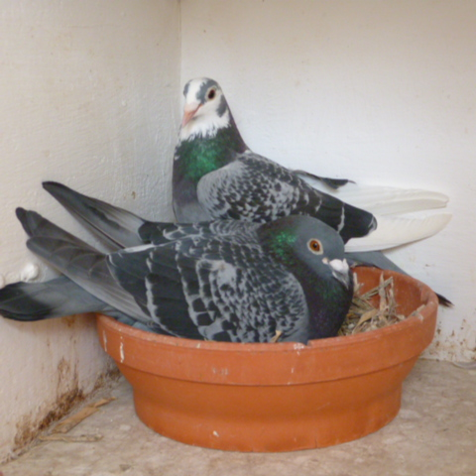

De 35 en de 52

De 35 is gekweekt uit een doffer van het soort van Jo Melis en een duivin van Wout van de Hoek uit Putten via de inmiddels gestopt duivenmaat en achterbuurman Izak Versluijs.
De 52 komt uit het oude bonte Dax soort van Wout zelf.

Wout, ga zo door, het podium en als het even kan de hoogste trede bij het kampioenschap van de afdeling zou toch wel heel mooi zijn.

Een 50% of meer score voor Wout de Vries met 5 van de 8,Dick Beekman met 2 van de 3 en Combinatie Wielemaker met 1 van de 1.

